PROTÓTIPO VEICULAR TRIPULADO MOVIDO A ENERGIA SOLAR

H.O. Dias Filho (1), C.P.S. Brasil Filho (1), S.S, Barreto (1), R.C.R dos Santos (1), R.R Oliveira (1), E.A Torres (2)

(1) Graduando de curso de Engenharia Mecânica, LEN/DEM/Escola Politécnica, Universidade Federal da Bahia, R. Prof. Aristides Novis, 02, Federação, Salvador BA, CEP: 40210-630
(2) Prof. Dr. Departamento de Engenharia Química, LEN/DEQ/Escola Politécnica, Universidade Federal da Bahia, R. Prof. Aristides Novis, 02, Federação, Salvador BA, CEP: 40210-630

Palavras-chave: Energia Solar, Veículo Solar, Energia Renovável

RESUMO

Com o crescente desenvolvimento tecnológico no que se refere à transformação da energia solar em energia elétrica, com uso de células fotovoltaicas, os projetos de veículos com propulsão por motor elétrico e armazenagem da energia elétrica, em baterias recarregadas, vêm se tornando cada vez mais freqüentes.
Nosso objetivo foi projetar e construir um carro tendo como fonte primária a energia solar, sendo capaz de transportar uma pessoa “somente o piloto”, velocidade de 25 km/h e que associasse ao seu desenvolvimento um baixo custo construtivo. Para tal, foi necessário à utilização de conhecimentos adquiridos ou que viesse ser adquiridos nas diversas áreas da Engenharia como: Mecânica, Aerodinâmica e Eletrônica.
Após a estimativa inicial, o peso do veículo com piloto de 150kg, desenvolvemos os cálculos de: atrito de rolamento, perdas para os diferentes elementos de máquinas, dimensionamento do motor elétrico e bateria e escolha do material da estrutura a ser utilizado.
Por se tratar de um protótipo inicial e associado a limitações financeiras, o dimensionamento do motor ficou limitado ao seu custo, tratando-se de um motor elétrico veicular de corrente continua 12 V e potência de 800 W.
A transmissão motora é indireta, com o motor acoplado ao eixo traseiro e transmitindo torque às rodas traseiras. A utilização de redutores da ordem de 4/1, sendo utilizado como elo de ligação motor-eixo uma corrente, que foi conectada ao pião e a corroa concêntrica com o eixo de transmissão.
O material utilizado para a estrutura (Fig. 01) foi barras de metalon com seção retangular 20x40mm e espessura de 0,9mm que, alem de atender as solicitações estruturais, ou seja, as tensões verificadas nos pontos críticos, regiões de acumulo de tensões, estavam abaixo do limite de escoamento do metalon, é um material de baixo peso molecular e de baixo custo, sendo facilmente encontrado no mercado.

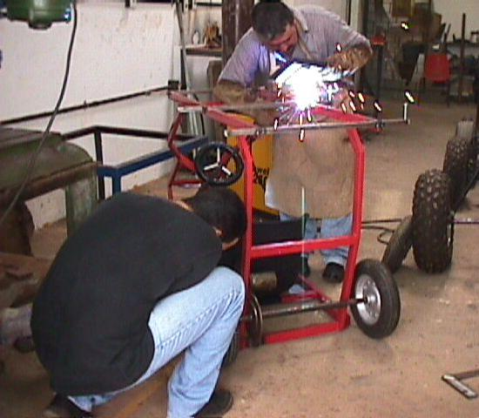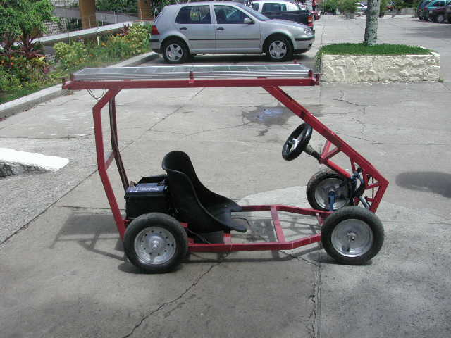

Fig.01 Mini carro solar

A transferência da energia para a bateria de 12V e 50 Ah, comercialmente utilizada em veículo a combustão, foi realizada utilizando-se duas placas solares com uma área total de 8580cm², potência máxima de 100W, voltagem 12V e com uma corrente elétrica em torno de 6,8A, que depende da intensidade da radiação solar e da eficiência na conversão da energia solar em elétrica .
Os resultados obtidos com a construção do veículo solar são satisfatórios. Desenvolvemos um carro solar monoposto, auto-suficiente, ou seja, capaz de gerar sua própria energia, com aplicações diversas e de baixo custo construtivo. Porem, não conseguimos atingir a velocidade de projeto que foi de 25 km/h, mas chegamos a 20 km/h que é um erro aceitável para projetos deste tipo.

Agradecimentos: A FEP – Fundação Escola Politécnica , Laboratório de Energia e aos alunos: M.M. Araújo, P. Rocha, A. S. Cerqueira, J. Mendes.

REFERÊNCIAS:

Bezerra, A.R. – Aplicações Térmicas da Energia Solar, João Pessoa, Ed. Universitária, 1998.
Hall Jr, A., Holowenko, A.R., Laughein, H. – Elementos Orgânico de Máquinas, Ed. Da Universidade de São Paulo, 1968.
Shigley, J.E. – Elementos de Máquinas, Livros Técnicos e Científicos Editora S.A, 1984.

